

แผนแมบทเทคโนโลยสารสนเทศและการสือสารเพอ การศกษา กระทรวงศกษาธการ
พ.ศ. 2557-2559

25 กมภาพนธ 2557

กรอบแนวคดในการจัดทาแผนแมบท

กรอบนโยบาย
IT2020
นโยบาย
รฐบาล
นโยบาย รฐมนตร
แผนพฒนาเศรษฐกจและสงคม
แหงชาต ท 11 พ.ศ. 2555 – 2559
แผนปฏบตการการเขาส ประชาคมอาเซยนป 2558

แผนแมบท ICT เพอการศกษา
ศธ. พ.ศ. 2554 – 2556
แผนปฏบตการสาหรบยทธศาสตร ประเทศ (Country Strategy)
แผนการศกษาแหงชาต ปรบปรงครงท 2
พ.ศ. 2555-2559

แผนพฒนาการศกษา ศธ.
ฉบบท 11 พ.ศ. 2555 – 2559
แผนปฏบตราชการ 4 ป ศธ. พ.ศ. 2556 – 2559
SWOT
analysis
ประเมนผลการใชแผนแมบท ICT
ศธ. พ.ศ. 2554-2556

การมทกษะการเรยนรใน ศตวรรษท 21

แผนแมบท ICT เพื่อการศกษา
ศธ. พ.ศ. 2557-2559

หลกการจัดทาแผนแมบท

• สอดคลองกบทศทางการยกระดบการพฒนาคณภาพการศกษาของประเทศ
• ครอบคลมมตการเรยนรของผเรยน และการดาเนนงานของ คร อาจารย บคลากร
ทางการศกษา และผผลตสอ
• หมดวาระพรอมกบแผนพฒนาการศกษา ศธ. ฉบับท 11 พ.ศ. 2555-2559 และ
แผนปฏิบัติราชการ 4 ป ของกระทรวงศกษาธการ พ.ศ. 2556-2559
• เปนกรอบการจัดทาแผนปฏิบัติการของแตละองคกรหลก

วสยทศน

ประชาชนไดรบโอกาสในการเรยนรตลอดชวตอยางมคณภาพ ดวยการใช ICT เพอการศกษา

พนธกจ

1. ผลตและพฒนากาลงคนใหมีศกยภาพดานการพฒนา และการใช ICT
2. สงเสรมสนบสนนระบบการเรยนการสอนแบบอเลกทรอนกส
3. พฒนาโครงสรางพนฐาน ICT เพอการศกษา
4. พฒนาระบบ ICT เพอการบรหารจดการและการบรการ
5. สงเสรมการวจยพฒนาองคความรดาน ICT เพอการศกษา

เปาหมาย
“Ubiquitous Learning”
• การเขาถงแหลงเรยนร (Enabling) คอ เพมศกยภาพการศกษาคนควาและการ เขาถงแหลงเรยนรแบบออนไลน (Online)
• การเรยนรทกททกเวลา (Engaging) คอ เพมประสบการณการเรยนรโดยไมขาด ความตอเนองดวยการใชอปกรณสวนตวททนสมย (BYOD : Bring Your Own Device)
• ความหลากหลายของการเรยนร (Empowering) คอ เพมความสามารถและอสระ
ในการเลอกวธการและสอการเรยนรในหลากหลายรปแบบในหองเรยนแหง
อนาคต (Future Class room)

1. ยกระดบความสามารถของ ผสอนและบคลากรทางการ ศกษาในการใช ICT เพื่อ
การศกษา

2. สงเสรมสนบสนนระบบ การเรยนการสอนแบบ อเลกทรอนกส เพื่อพฒนา ผเรยน

3. พฒนาโครงสราง พนฐาน ICT เพื่อขยาย โอกาสการเขาถงบรการ ทางการศกษาและการ เรยนรตลอดชวต



4.พฒนาระบบ ICT เพื่อ สนบสนนการบรหาร จดการและการบรการ

5.สงเสรมการวจยพฒนา องคความรดาน เทคโนโลยและ นวตกรรม เพื่อการศกษา



ยทธศาสตรท 1. ยกระดบความสามารถของผสอนและบคลากรทางการศกษา
ในการใช ICT เพื่อการศกษา

เปาประสงค
ผสอนและบคลากรทางการศกษาไดรบการพฒนาศกยภาพในการใช
เทคโนโลยสารสนเทศและการสอสารเพอการศกษา



มาตรการในยทธศาสตรท 1.
1. สงเสรมสนบสนนและจดใหผสอนและบคลากรทางการศกษามการพฒนาและใชงานเทคโนโลยสารสนเทศ
และการสอสารที่ทันสมัยในการปฏิบัติงาน
2. สงเสรมสนบสนนและจดใหมการศกษา อบรม และศกษาดงานดานเทคโนโลยททนสมย
3. สรางแรงจงใจและโอกาสความกาวหนาในสายงาน (Career path) ทเหมาะสม ใหแกผทปฏบตงานดานการ
พฒนาและใชงานเทคโนโลยสารสนเทศและการสอสาร
4. สงเสรมสนบสนนและจดใหผสอนมการพฒนาและใชงานเทคโนโลยสารสนเทศและการสอสารททนสมยใน
การเรยนการสอน
5. สรางกลไกความรวมมือกบภาคเอกชนในการผลตและพฒนากาลงคนดานเทคโนโลยสารสนเทศและการ
สอสาร เพอตอบสนองความตองการของตลาดแรงงาน หรอสรางนวตกรรม
6. สงเสรมสนบสนนใหมการพฒนาและใชงานซอฟตแวรแบบเปดเผยรหส (Open Source) รวมทังการใช
ซอฟตแวรแบบมลขสทธทถกตองตามกฎหมาย
7. ผลกดนการบรหารจัดการเรองลิขสทธในการพฒนาตลอดจนถึงการใชเทคโนโลยสารสนเทศและการสอสาร
ใหเปนของกระทรวงศกษาธการ



ยทธศาสตรท 2. สงเสรมสนบสนนระบบการเรยนรแบบอเลกทรอนกส

เปาประสงค มสอเนอหาสาระการเรยนรแบบอเลกทรอนกสสนบสนนการเรยนการสอน อยางเหมาะสมตามหลกสตร

มาตรการในยทธศาสตรท 2.

1. สงเสรมสนบสนนและจดใหมการผลตสอการเรยนร ในทกระดบและทกประเภทการศกษา ทสามารถใชกบ
เครองมออปกรณอเลกทรอนกสททนสมย
2. สงเสรมสนบสนนและจดใหมการผลตสอการเรยนร ทสามารถใชรวมกนไดระหวางคนพการและบคคล
ทั่วไป (Universal Design)
3. กาหนดใหมหรอใชมาตรฐานทจาเปนตอการพฒนาสอการเรยนร
4. จดใหมกระบวนการรบรองมาตรฐานสอการเรยนร รวมทงมการทบทวนและเผยแพรใหเหมาะสมตอ
ความกาวหนาทางเทคโนโลย
5. สงเสรมสนบสนนและจดใหมการสรางความรวมมอกบองคกรทดแลคนพการ ผดอยโอกาส และผสงอาย ใน
การจดทาหลกสตรและอบรมความรดานเทคโนโลยสารสนเทศและการสอสาร
6. สงเสรมสนบสนนและจดใหมการใชระบบการเรยนรทางไกลผานระบบเทคโนโลยสารสนเทศและการ
สอสาร
7. พฒนาระบบบรหารจดการการเรยนร (Learning Management System : LMS)
8. พฒนาระบบจดการองคความร (Knowledge Management : KM) ภายในหนวยงาน ตลอดจนถึงการ
ถายทอด เผยแพรความรทางเทคโนโลย และนวตกรรมสประชาชน
9. พฒนาคณภาพเทคโนโลยสารสนเทศทางการศกษา ใหมความทนสมยทนความกาวหนาทางเทคโนโลย
10. บรณาการระบบการเผยแพรสอการเรยนรและผลงานการวจย รวมทงจดตงศนยกลางการบรณาการสอการ
เรยนรแหงชาต (National Learning Center)



ยทธศาสตรท 3. พฒนาโครงสรางพนฐานดานเทคโนโลยสารสนเทศและการ
สอสาร เพื่อขยายโอกาสการเขาถงบรการทางการศกษาและการ
เรยนรตลอดชวิต

เปาประสงค
มการจดสรรคลนความถและโครงสรางพนฐานในการสงวทยกระจายเสยง วทยโทรทศน
ตลอดจนถึงเครอขายเทคโนโลยสารสนเทศและการสอสาร (Network) ทสามารถใหบรการ
เพอการศกษาไดอยางทวถงและมเครองมออปกรณทเพยงพอ

มาตรการในยทธศาสตรท 3.

1. บรณาการเครอขายเทคโนโลยสารสนเทศและการสอสารของกระทรวงศกษาธการ รวมทงการใชเทคโนโลย
ไรสายที่ทันสมัย เชน เทคโนโลย 3G เปนตน
2. สงเสรมสนบสนนและจดใหมการใชเครองมออปกรณททนสมย ในการเขาถงสอการเรยนการสอนและการ
เรยนรแบบอเลกทรอนกส
3. สงเสรมสนบสนนและจดใหมการนารองพฒนาหองเรยนแบบอเลกทรอนกส เชน การใชอนเทอรเนตไรสาย
ทมคณภาพ เปนตน รวมทงการปรบปรงหองปฏบตการคอมพวเตอรใหกบผเรยนอยางเพยงพอ
4. สงเสรมสนบสนนและจดใหมการพฒนาเครอขายเทคโนโลยสารสนเทศและการสอสารของ
กระทรวงศกษาธการ เพอการศกษาในระบบไซเบอรโฮม
5. จดสรรคลนความถและพฒนาโครงขายวทยกระจายเสยง วทยโทรทศน ใหกลมเปาหมายสามารถรบบรการ
การศกษาไดอยางทั่วถึงทั่วประเทศ
6. จัดใหมีกระบวนการรกษาความมั่นคงปลอดภัยระบบเทคโนโลยสารสนเทศและการสอสารอยางเครงครด



ยทธศาสตรท 4. พฒนาระบบ ICT เพื่อสนบสนนการบรหารจดการและการบรการ

เปาประสงค มคลงขอมลและระบบสารสนเทศเพอการบรหารจดการและการบรการ ดานการศกษา

มาตรการในยทธศาสตรท 5.

1. สงเสรมสนบสนนการมบทบาทของกองทนพฒนาเทคโนโลยเพอการศกษา
2. สงเสรมสนบสนนและจดใหมการวจยทสรางองคความรใหม และกาหนดทศทางการวจยท
กอใหเกดประโยชนตอการพฒนาความรใหม
3. สงเสรมสนบสนนและจดใหมการวจยทสรางองคความรใหม และกาหนดทศทางการวจยท
กอใหเกดประโยชนตอการพฒนาความรใหม
4. สรางเครอขายนกวจย และสนบสนนการนาผลงานวจยไปใชประโยชนในการพฒนา ประเทศ
หรอตอยอดในเชงพาณชย
5. สรางกลไกการวจยและถายทอดองคความร เทคโนโลย และนวตกรรม ระหวางภาคเอกชน สถาน
ประกอบการ และสถานศกษาทงในและตางประเทศ
6. สงเสรมสนบสนนและจดใหมเวทแลกเปลยนเรยนร นาเสนอผลงานวจยระหวางสถานศกษาทงใน
และตางประเทศ
7. พฒนาระบบบรหารจดการงานวจย เพอสนบสนนการศกษาคนควาเกยวกบงานวจย

แนวปฏิบัติในการดาเนนงาน

ในทางปฏิบัติแตละหนวยงานจาเปนตองกาหนดรายละเอยดและวิธปฏิบัติเฉพาะ มาตรการที่เกยวของกบบรบทของตนเอง ซงรวมถึงการกาหนดมาตรการยอยกบ โครงการทจาเปนเพมเติม

เฉพาะมาตรการทตองบูรณาการ

• แนวทางการบรณาการสารสนเทศเพอการศกษา
• แนวทางการบรณาการสอการเรยนร
• เทคโนโลยเพอการบรณาการสารสนเทศและสอการเรยนร
• โครงการทจาเปนตอการบรณาการ
• แนวทางการบรณาการระบบเครอขายและเทคโนโลย

แนวปฏิบัติในการดาเนนงาน (ตอ)

แนวทางการพฒนาศนยกลางการเรยนร

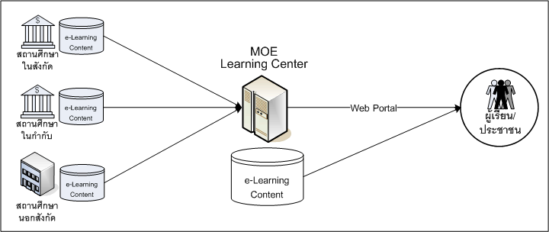

แนวปฏิบัติในการดาเนนงาน (ตอ)

การใช Web Application

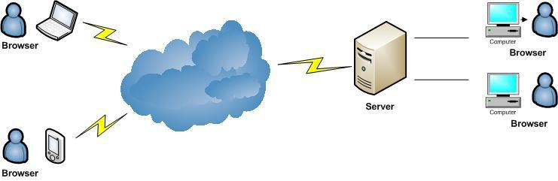



fll11Cloud Computing

 •"'
0
Server Server Server

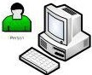

Browser Browser
0•"'
Server

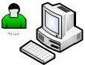Browser

โครงการทจาเปนตอการบรณาการ

1. โครงการจดทามาตรฐานขอมลดานการศกษา
2. โครงการพฒนาเว็บพอรทอล
3. โครงการศกษาและพฒนาโครงสรางคลงขอมล (Data warehouse)
4. โครงการพฒนาระบบรบสมครและรายงานตวผเรยนผานระบบเครอขาย
5. โครงการพฒนาระบบสบคนขอมลผสาเรจการศกษา
6. โครงการจดตงสานกทะเบยนกลางของผเรยน
7. โครงการพฒนาระบบบรหารจดการการเรยนร (LMS)
8. โครงการพฒนาระบบบรหารงานวจัย
9. โครงการพฒนาสอการเรยนรแบบอเลกทรอนกส
10. โครงการจดอบรมความรดาน ICT
11. โครงการรกษาความปลอดภัยในระบบ ICT

แนวปฏิบัติในการดาเนนงาน (ตอ)

• โครงสรางพนฐานดานเครอขายความเรวสง
• การบรการอเลกทรอนกส
• การบรหารจดการระบบเครอขาย
• แนวทางการบรณการระบบเครอขาย

หมายเลขไอพรนท 6 (IPv6)

• มตครม. วนท 4 มถนายน 2556 เหนชอบแผนปฏบตการเพอผลกดน สงเสรม
เรงรด และตดตามผลการดาเนนงาน IPv6 ในประเทศไทย
• แผนปฏบตการระยะสน 3 ป (พ.ศ. 2556-2558) กาหนดใหหนวยงานภาครฐ ระดบกรมขนไปทกหนวยงาน มการเชอมตอสอนเทอรเนตทรองรบ IPv6 ภายในเดอนธนวาคม 2558
• ผใหบรการอนเทอรเนตทกราย ซงครอบคลมผใหบรการในระบบใชสาย และ
ไรสาย เปดใหบรการเชอมตอและใชงานทรองรบ IPv6 ภายในเดอนธนวาคม
2557
• โครงขายของสถาบนการศกษาของรฐทกระดบ (NEdNet และ UniNet ให
สามารถใชงาน IPv6 ไดอยางนอย 10,000 สถาบน ภายในเดอนธนวาคม 2558
• การพฒนาบคลากรใหมความร ความเขาใจ เกยวกบ IPv6

IPv4 vs IPv6

• IPv4 ความยาว 32 bit (202.44.135.0) หมดไปแลวตงแตป 2554
• IPv6 ความยาว 128 บต ประกอบไปดวย กลมตวเลข 8 กลมเขยนขนดวย
เครองหมาย “:” โดยแตละกลมคอเลขฐาน 16 จานวน 4 ตว (16 บต) เชน
3fee:085b:1f1f:0000:0000:0000:00a9:1234
0000:0000:0000:0000:0000:0000:0000:0001 fec0:0000:0000:0000:0200:3cff:fec6:172e
2001:0000:0000:34fe:0000:0000:00ff:0321

คณสมบต | ขอดีของ IPv6 | ความสาคญ
1. การกาหนดคา  แอดเดรส (Addressing) | IPv6 นนมจา นวนไ อพแ อดเดรสท  มากกวา IPv4 ถง 8×1028 เทา | การมจานวนไอพแอดเดรสเพมขนทาใหสามารถ  เพมอปกรณสอสารเพอขยายขนาดของเครอขาย  ได และตอบสนองการใช งานไดดียงขน
2. การปรบแตงระบบ  (Configuration) | IPv6 สนบสนนการปรบแตงระบบให  เปนแบบอตโนมต หรอ automatically  configuration ซงไมจาเปนตองกาหนด  ไอพีแอดเดรสตายตว (Static Address)  หรอ การกาหนดแบบครงคราว (DHCP)  แบบ IPv4 | การใชงาน automatically configuration นนม  ความงาย เพราะไมตองปรบแบบ manual ซงม  ความยงยากในการดแล จดการเครอขาย
3. การรบ-สงขอมล  (Data Delivery) | IPv6 มการปรบ Header ใหมขนาด  เ ท า ก น ท า ใ ห ง า ย ต อ ก า ร ป ร ะ ม า ล ผ ล  นอกจากน IPv6 ยงสามารถ จดลาดบ  ความสาคญ (priority) ของ traffic เพื่อ  ก า ห น ด ค ณ ภ า พ ข อ ง ก า ร ใ ห บ ร ก า ร  (QoS) | ในการสงขอมลมลตมเดยนน ความเรวและความ  ถกตองของ ขอมลทสงเปนสงทสาคญ และหากม  ก า ร จั ด priority ข อ ง ข อ ม ล ย ง ท า ใ ห  ประสทธิภาพในการทางานและการใหบรการดี  ยงขน
4. เสนทาง (Routing) | IPv6 มโครงสรางการหาเสนทางแบบ  ลาดับชน ทาใหการสง packet จาก  segment หนงไปยงอก segment หนง  เปนไปโดยงาย | IPv4 มการจัดลาดับเสนทางเพยงบางสวน  เทานน ทาใหตารางเสนทาง (routing table) มี  ขนาดยาวและใหญมาก ซงแตกตางจาก IPv6 ท  มีขนาดตารางเสนทางเลกเนองจาก overhead ท  ใชประมวลผลท router มขนาดนอยกวา

คณสมบต | ขอดีของ IPv6 | ความสาคญ
5.ความมนคง (security) | ใน IPv4 มาตรฐานความมั่นคงของไอพ (IP  Security Standard : IPSec) ถกกาหนดให  เป นเ พ ย ง แค ตั วเ ลอก ไ ม จา เ ป น ตอ ง ใช ใ น  เครอขายกได แตใน IPv6 IPSec ถกกาหนด  ตามมาตรฐาน ใหเปนสงทตองใชเพอเพม  ความมนคงของเครอขาย | การมมาตรฐานความปลอดภัยทแนนอน  และ เหมอนกน ทา ให กา รใชง า นระ บบ  อนเทอรเนตเปนไปโดยงาย และมความ  มนคงของขอมลทเพมมากขน

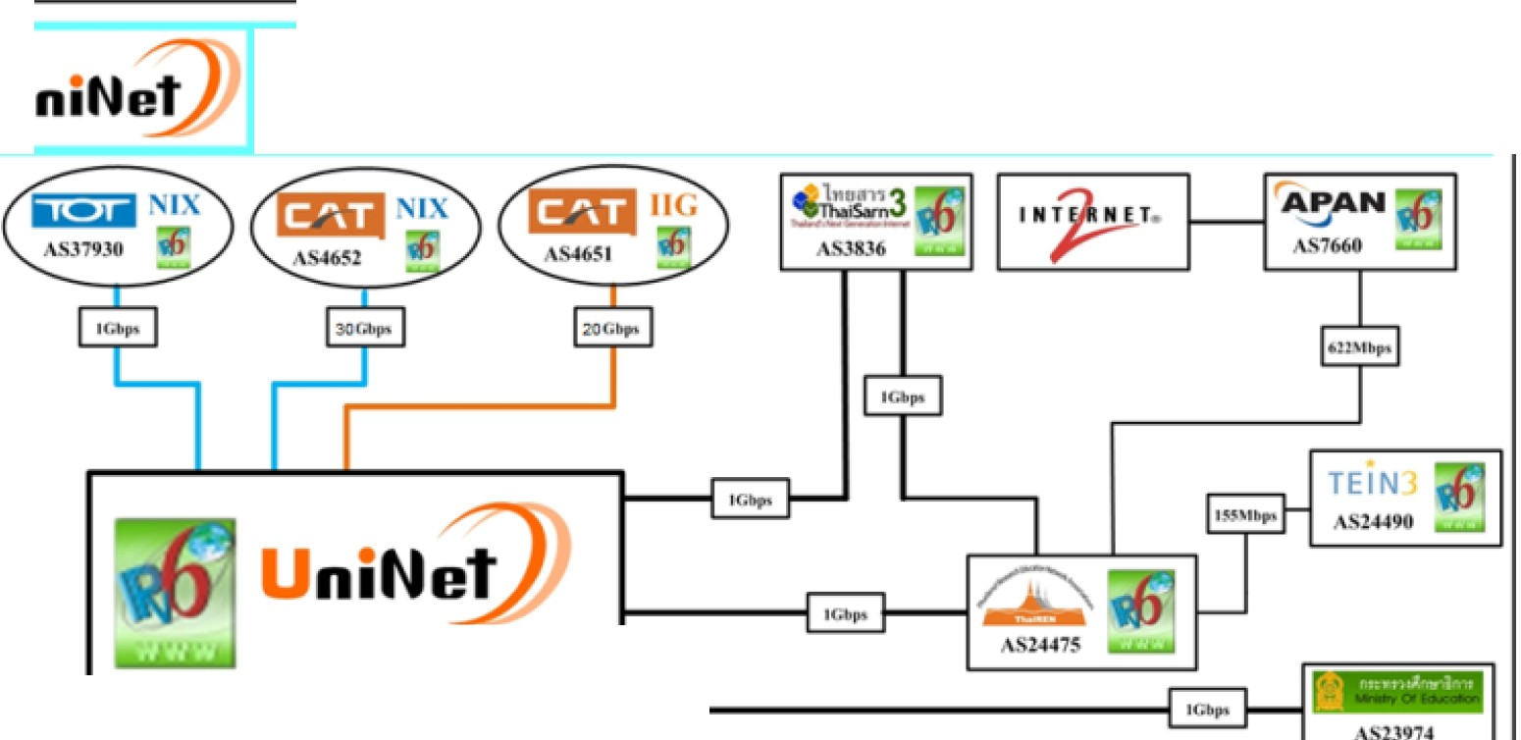1Pv6 Network MAP

Internet Map
http: \\\\ w.uni.m:t.lh l nher< ll) e1111orl.;
I "' ' pu I+ UI

AS4621

C) {n,.n.....,.ol
D "'·""' t;.,.,...."'....

U' \ 6 ponool

Ttl.02-3S...5678

สถาปตยกรรมเครอขายของ สกอ. (UniNet)

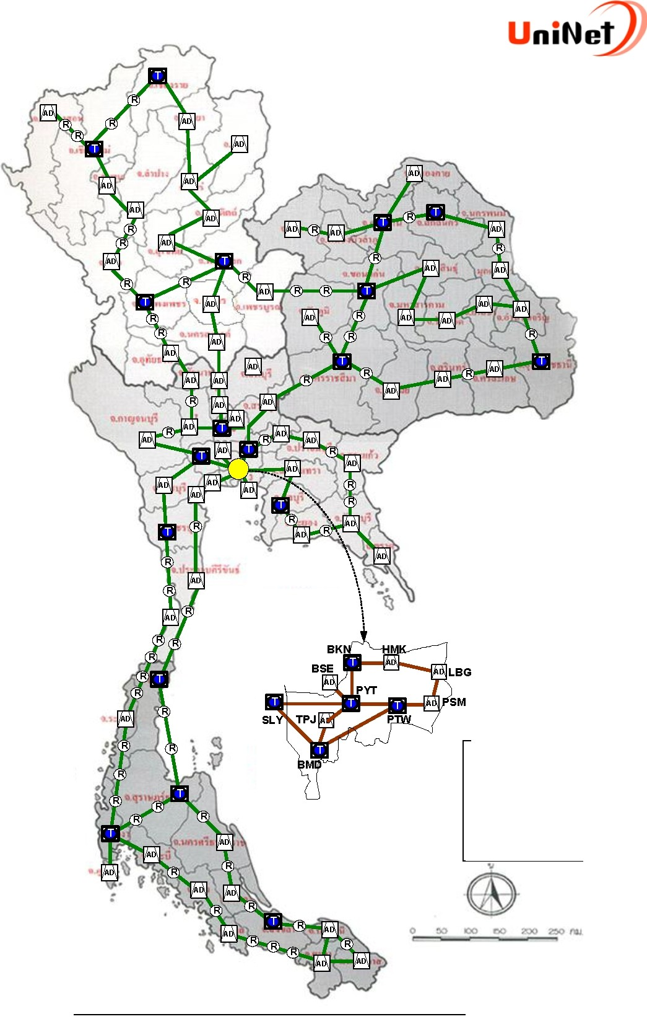

ICON_Syrrbol
0 11 DVVDM Terminal

Add/Drop Terminal
® Repeater Terminal
--- OFC 24 Core

UniNo!})

National Education Network
(NEdNet)

The Previous Education Networks

• MOE Net (Primary, Secondary Schools)

• VEC Net (Vocational Network)

• UniNet (University Network)

UniNet
Layers of UniNet

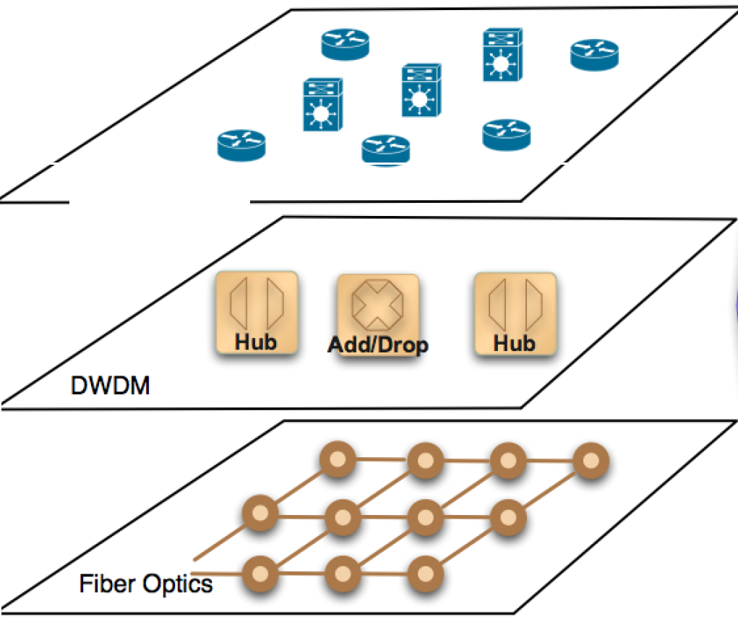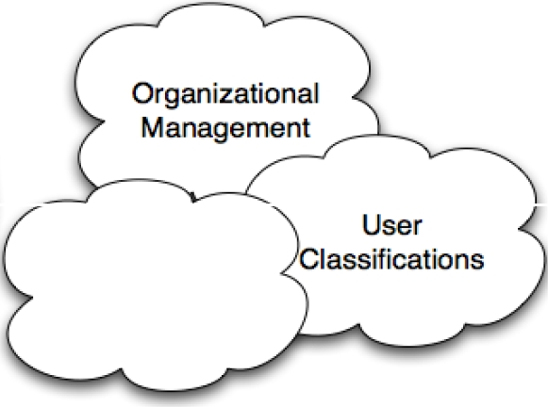Router & Switch

\
Network
Configuration and Information Ma'tagemenl

Application
Requirements

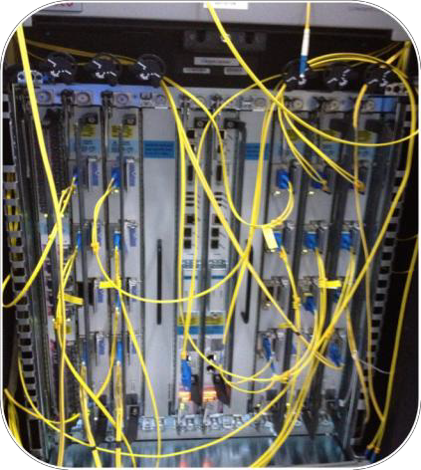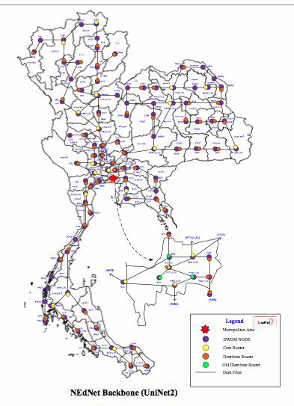UniNet/NEdNet
Network Topology

Router
- Cisco CRS 1/8 = 24 Units
- Cisco CRS 1/4 = 64 Units

Fiber Optical
50 Gbps
10 Gbps

ThaiSARNl11

Campusl1l l!Jl?
REN VPN Networkl1l

ThaiREN111
POP111

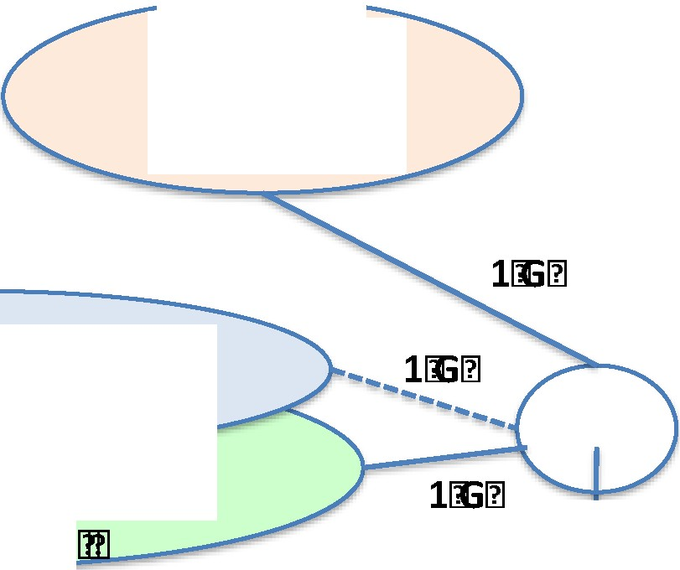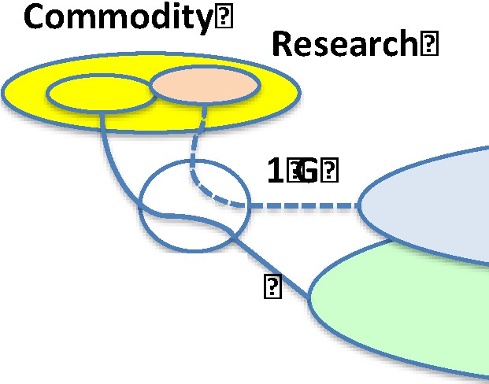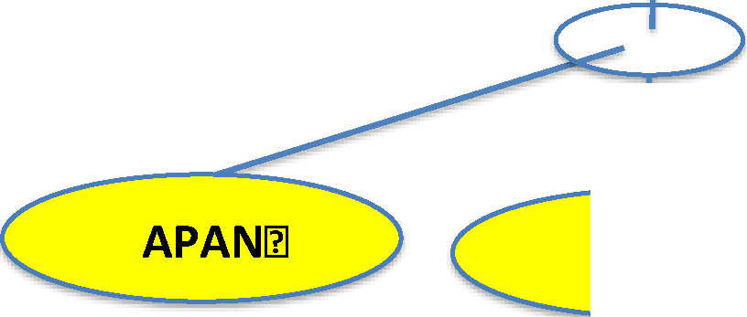Gatewayl1l UniNetllMPLSI1l
Backbone

622rlll bps111

310rlllbps111

TEIN411l

Peering Network MAP



Nx10G

TOT_NIX CAT_NIX CAT_IIG APA
N
TEIN
4
Internet2

1G 30G 20G 622 M. 310 M.

MOE_Net 1G
UniNet/NEdNet
1G ThaiREN

:National Internet Exchanged

:International Internet Gateway

:Research and Education Network
1G
1G

ThaiSARN



www.uni.net.th

UniNet
Backbone Network System

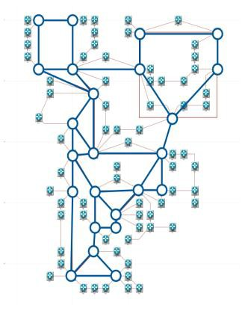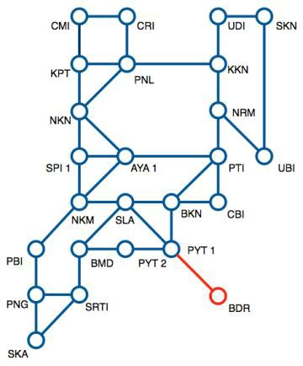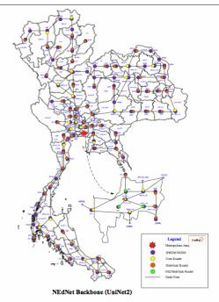

Distribution
Node

Backbone
Node
Backbone Node

5x10 Gbps (5Lamda)

Distribution Node

1x10 Gbps (5Lamda)

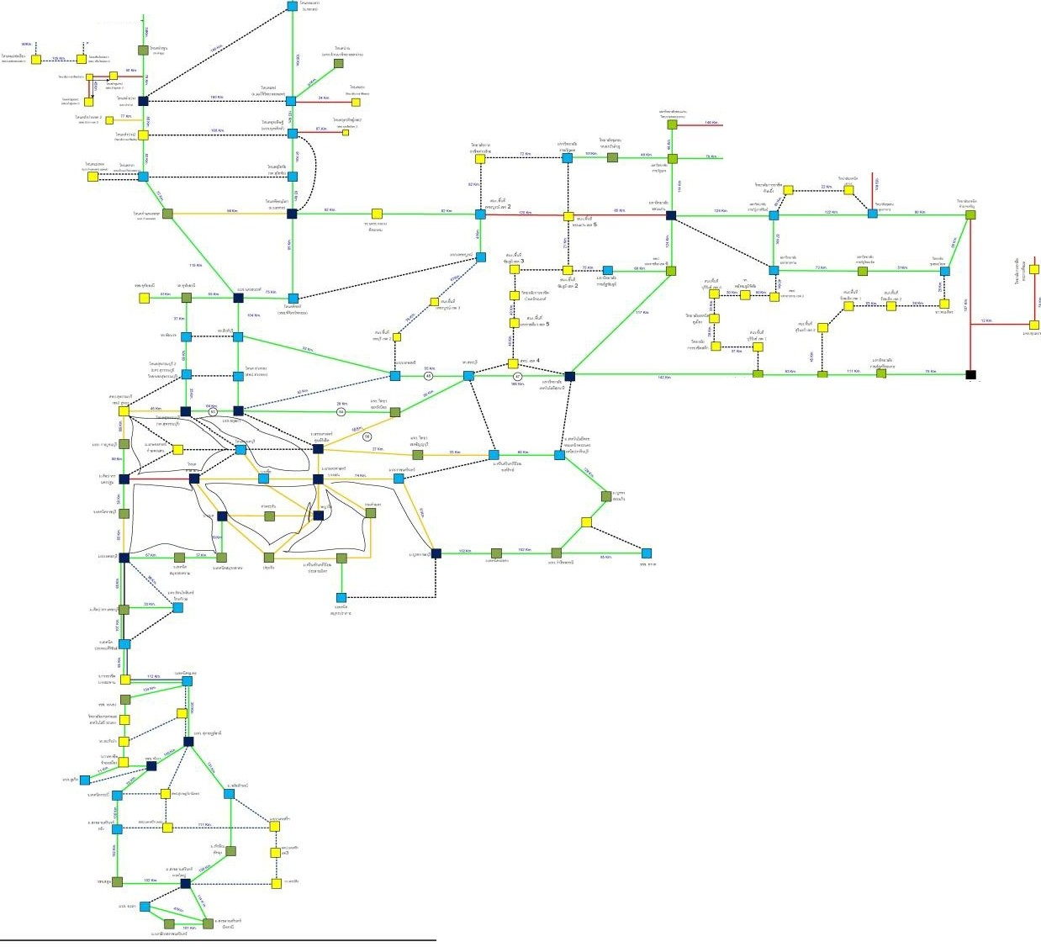Backbone 'illfl 50 Gbps !UU 100 Gbps

l i =-
-,;-

- ..·: "'--Il-"'"-...

lr
' :
,:
oj I

=,! ll -
l .:;::·- ·'"····O··'"···{·il

· --··
·­
-···
·---

การบรหารจดการและกากบติดตาม

องคประกอบที่สาคญเบืองตน

• การกาหนดนโยบาย
• การสรางความรบรเกยวกบแผนแมบท ICT
• การกาหนดระดับการบรหาร
• การสงเสรมสนบสนนศกยภาพการดาเนนงาน

การบรหารจดการและกากบติดตาม (ตอ)

นโยบาย

1. กาหนดใหใชแผนแมบทเปนกรอบแนวทางการจัดทา/พฒนาแผนปฏิบัติการฯ
2. กาหนดใหมีการประสานและบรณาการสอและขอมลสารสนเทศเพอการศกษา
3. พฒนาเครอขายความรวมมือของหนวยงานที่เกยวของทงภาครฐและเอกชน
4. ใหมีการนามาตรฐานมาใชในการพฒนาซอฟตแวรเพอการบรหาร และสอ
5. พฒนาระบบ ICT ในการกาวเขาสประชาคมอาเซยน (AC)
6. กาหนดใหการพฒนาและใช Open Source เปนเครองมือสาคญเพอการศกษา
ของประเทศ

การบรหารจดการและกากบติดตาม (ตอ)

โครงสรางการบรหาร

• การบรหารจดการและกากบติดตามระบบโครงขายพนฐาน
• การบรหารจดการและกากบติดตามทั่วไป

การบรหารจดการและกากบติดตาม (ตอ)

ปจจยเกอหนนตอความสาเรจ

1. ผบรหาร/ผมอานาจตดสนใจตองใหความสาคญและความรวมมอ
2. ความเขาใจในขันตอนการพฒนาระบบฯ (System Implementation)
3. ประสทธภาพของระบบเครอขาย
4. การบรณาการระบบสารสนเทศ
5. กฎเกณฑ ระเบียบ หรอขอตกลงเพอการบรหารงานรวมกน
6. ผลประโยชนที่เกดขึนรวมกน
7. กาลงใจในการพฒนา
8. ความกาวหนาทางเทคโนโลยสารสนเทศ

